臺南市安平區新南國民小學附設幼兒園105學年度第一學期
園務暨課程發展會議
時 間：105年8月23日（星期二）上午9時30分
地 點：幼兒園辦公室
主 席：黃淑敏 記錄：黃梅菁
出席人員：各班教師、實習老師
臺、報告事項
一、主任報告：
1.南大生實習：10/19見習、11/23見+實習、11/30見+實習(新課綱-身
體領域試教)、12/14見+實習(團體活動)，皆是周三上午。
二、教保報告：
1. 幼兒發展檢核表,請於9/30前彙整繳交。
2.原住民補助申請已經開始，經初步調查只有鯨魚班2位幼生為原住民，請
問各班還有沒有原住民身分的幼兒，請提出以免損失孩子們的權益喔!
三、保育報告：
1.衛生所預告101年次的孩子，預計在10月份安排時間檢查聽力，詳細日
期會再通知保育。
2.衛生所通知視力檢測結果異常者(○1眼＜0.7（5歲），0.6＜（4歲）或相
差兩行以上或○2TU立體圖未通過)不用發視力異常轉介單了，改由保育這
邊將各班統計的視力檢查結果給衛生所，由衛生所直接通知各診所即可。
3.請記得提醒家長繳交塗氟單和黃卡
四、活動組報告：
1. 討論運動會表演曲目及細項，請見附件1(尚未確定裝扮主題的班級，請
盡速確認唷)
- 表演音樂已放在NAS-活動組-運動表演裡，請需要的班級自行取用。
- 表演曲目確定為”一個小不點”與”很多鵝”。
- 親子趣味競賽更改為呼拉圈。

貳、討論事項
一、企鵝班：主題『綠色生活家』，以孩子生活經驗中的『垃圾』引發孩子的
興趣，透過活動『垃圾是什麼?』中的團討，先了解孩子對『垃
圾』的定義，接著由老師帶領孩子檢視教室內的垃圾桶內有那
些，接著再帶入垃圾分類的活動，期望從活動中讓孩子從日常
生活的食、衣、住、行，了解愛護地球的重要性及方法，並
學習將資源再利用，培養愛護地球、珍惜環境資源及節能減碳
的好習慣。
二、海豚班：
主題活動：(1)演出《三隻小豬》小劇場(2)主題課程融入學習區活動。
學習區活動：(幼兒自由選擇學習區進行活動)
＊娃娃區-新增建築工人的扮演服裝及工具(護目鏡、建築工具)。
＊積木區-(1)材料部分新增瓦楞紙和紙筒，豐富素材的多樣性，讓孩子自
由組合搭建。
(2)加入各式建築物照片讓孩子搭建房子。
＊語文區-(1)新增主題相關書籍，將其放於展示架中，孩子能看得清楚又容易
拿取。
(2)為打造一個溫馨舒適的閱讀空間，語文區多了一處巧拼地墊，有
坐墊和可愛的娃娃陪孩子們一同閱讀喔！
＊扮演區-此區為配合主題活動延伸新創的學習區，學習區裡提供扮演的頭套及道具，在這裡孩子可以盡情的扮演《三隻小豬蓋房子》的戲劇遊戲，是現在最夯的學習區呢！
＊益智區-新增自製建築物拼圖，有簡易版和進階版，已經有孩子挑戰成功了喔！
＊美勞區-這禮拜我們用長型紙盒設計製作木板屋，經過討論後，孩子決定用冰棒棍當木板牆壁，瓦楞紙當屋頂和煙囪，目前創作還在進行中，敬請期待哦！
三、鯨魚班：鯨魚班的主題為「天氣的變化」，正逢最近颱風接二連三到來，
所以我們討論了「颱風的時候要做什麼準備?」孩子們對於颱風
很有概念，分享了很多自己的想法!接著我們本周要開始進行學
習區的活動以及讓孩子自己完成「學習區的紀錄」。
四、珊瑚班：由於之前遇到腸病毒加上颱風停課，主題的腳步近期才剛開始。老師以「祕密花園」如何布置作楔子，和幼兒商量布置的地點、方式和想要進行的遊戲。目前我們開始經常在校園散步，蒐集鬆散材料的素材，亦開始在走廊進行牆面的塗鴉。幼兒尤其對於樹葉於季節交替時的變化，以及種子的不同型態均仔細觀察而生興趣，亦對於在祕密花園想要野餐、甚至露營感到期待。未來將從內而外引導，也就是從教室內到教室外，從走廊而至校園，進行更深入的踏查，再延伸到種植活動。
五、各班方案網請見附件

參、討論事項:無
參、臨時動議:無

肆、散會

會議照片：
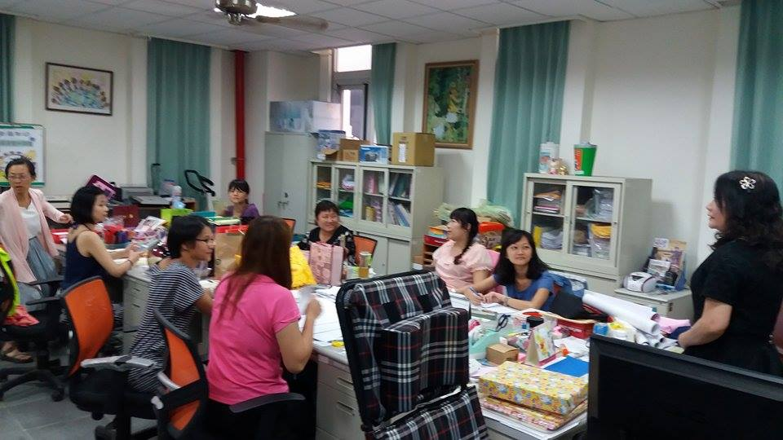 | 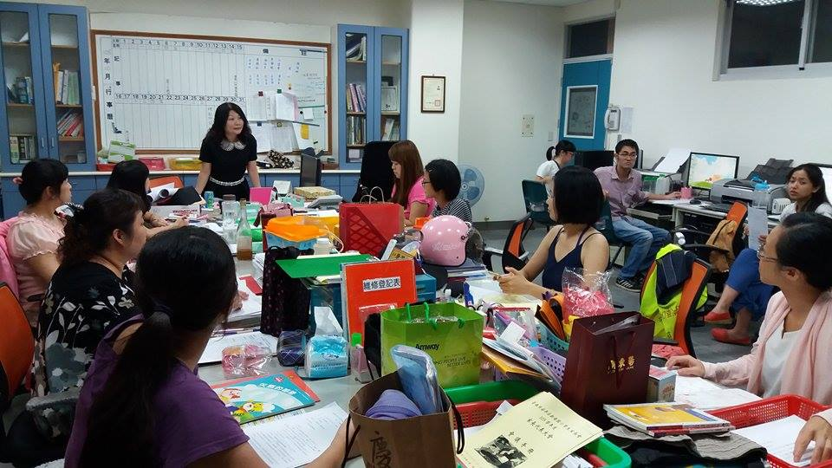
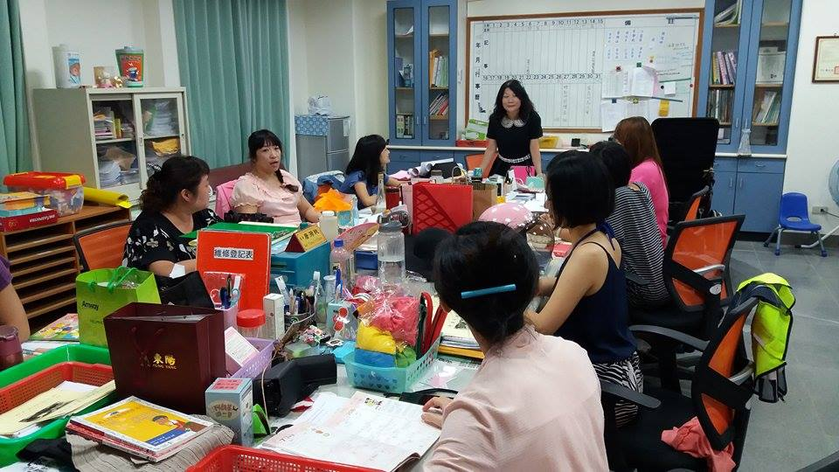

教師傳閱簽名：

附件一：鯨魚班主題網
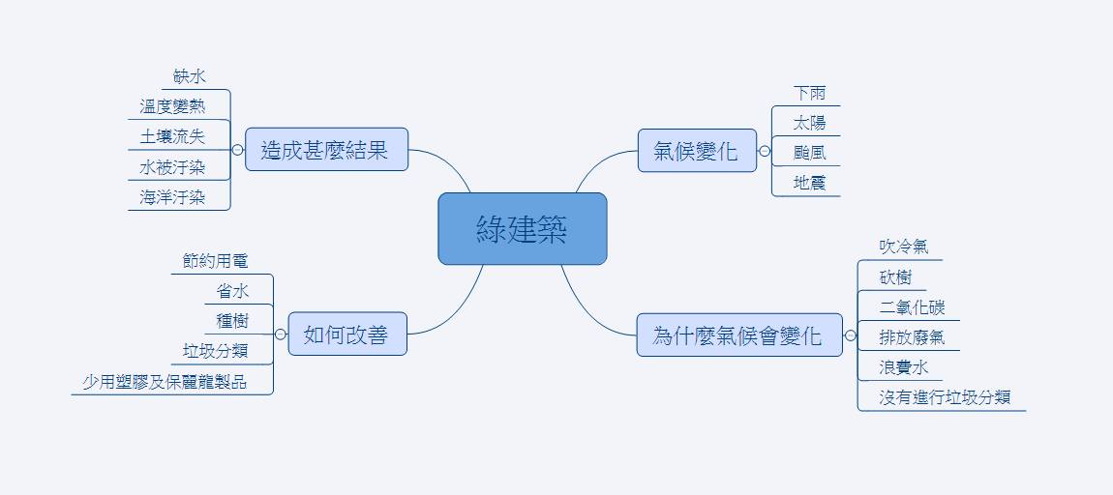

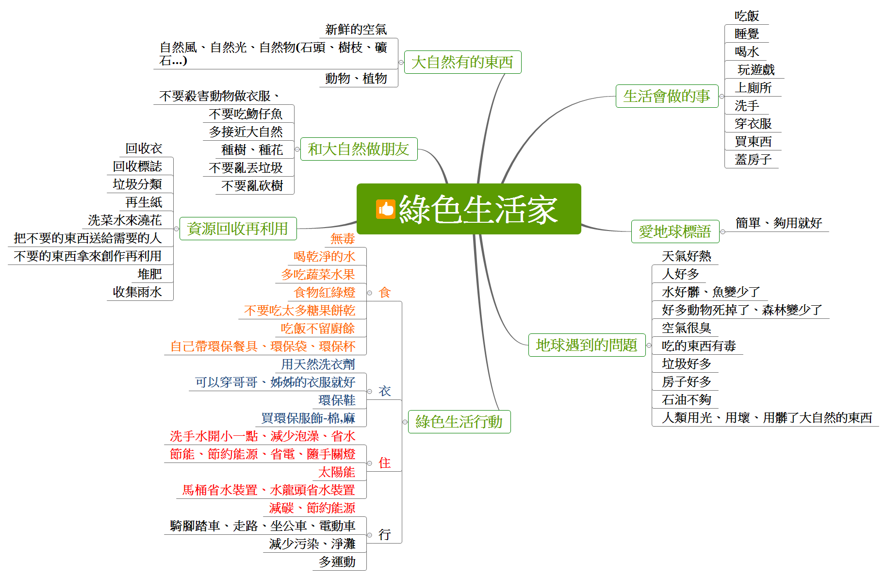
附件二：企鵝班主題網

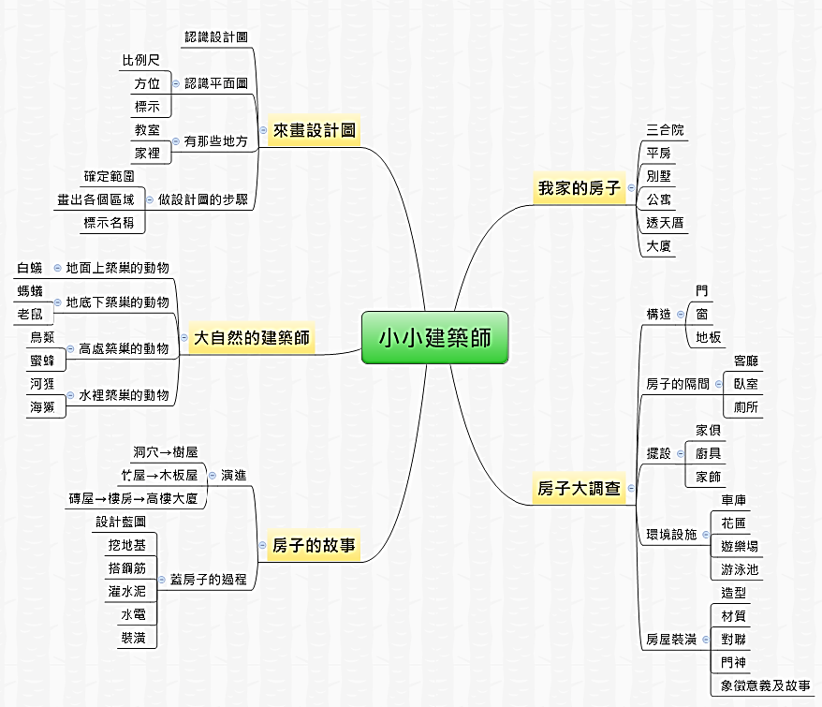
附件三：海豚班主題網

附件四：珊瑚班主題網
